KUIKY Project

Axoloit

2024

Общие положения 3

Введение 3

Анализ рынка 6

Анализ мирового рынка вторсырья в 2023 году 6

Анализ Российского рынка вторсырья (2019-2023) 9

Точки сбыта 13

Заключение 15

Анализ аналоговых решений 15

Программное обеспечение 16

Архитектурное решение 16

Мобильное приложение 17

Интерфейс для физических лиц 17

Интерфейс для юридических лиц 19

Навигация 19

Архитектура приложения 19

Код 20

Веб сайт компьютер 20

Интерфейс для физических лиц 20

Интерфейс для юридических лиц 22

Система администрирования 24

Ролевая модель системы администрирования 24

Программное обеспечение фандомата 25

Back end 25

Сервер 25

База данных 25

Кэширование 31

Интеграции 31

Системные требования 31

Смарт фон 31

Компьютер 31

Фандомат 31

Бизнес процессы 31

Партнеры 31

Финансы 31

Затраты 31

ПЭТ 32

Прибыль 32

ПЭТ 32

Итог 32

Источники 32

Анализ рынка 32

# Общие положения

Документ описывает объектную модель проекта, процессы, требования к системе и программному обеспечению, формирует единое видение готового решения, а также описывает финальный результат разработки на понятном обеим сторонам языке.

# Введение

Проект «KIUKY» — это инновационное решение для утилизации вторсырья. Данный проект включает в себя следующие процессы работы с вторсырьем:

* Сортировку.
* Сбор.
* Складирование.
* Переработку.
* Продажу.

Цель проекта объединить миллионы пользователей одной идеей – правильно сдавать вторсырье, получать в виде вознаграждения денежные средства и программу лояльности от партнеров проекта. У KUIKY будет реализован удобный и интуитивно понятный интерфейс как для физических лиц, так и для юридических. Этим KUIKY превосходит своих конкурентов и будет является лучшим в данной сфере.

С каждым годом увеличивается количество мусорных отходов производства, тенденций к снижению не наблюдается. Каждый человек, в среднем, производит до 400 кг отходов в год. Для жителей мегаполисов эта цифра еще выше. Ученые разрабатывают новые материалы, которые тоже вскоре пополнят мусорные полигоны. Таким образом данный проект имеет огромный потенциал. Проект действует на основе закона Московской области «Об отходах производства и потребления в Московской области». Также положительно сказывается на экологии региона. Авторизованные пользователи получают выгоду от сортировки и сбора вторсырья:

* ПЭТ.
* Стеклобой.
* Алюминиевые банки.

Чтобы присоединиться к проекту пользователю нужно пройти регистрацию в «KIUKY». Проект предусматривает 2 вида пользователей

* Юридическое лицо (далее именуемый как юр.лицо).
* Физическое лицо (далее именуемый как физ.лицо).

Для участия в проекте юр.лицу необходимо пройти авторизацию на веб сайте. Появится возможности отслеживать каталог переработанного вторсырья, цену и объем для последующего оформления заказа. Более подробная информация изложена ниже.

Для участия в проекте физ.лицу необходимо установить приложение «KIUKY». После, авторизовавшись в приложении, появится возможность отслеживать не только местоположение фандоматов, но и свой личный вклад в помощь планете, за каждый из которых можно будет получать награды в виде nft ресурсов, акций, скидок и денежных средств. Более подробная информация про вознаграждения изложена ниже.

**Бизнес процессы на верхнем уровне**

Пользователь скачивает и авторизовывается в приложении. Переходит в меню, раздел «карты». Находит ближайший к себе фандомат. Далее пользователь проходит авторизацию на фандомате или не проходит авторизацию.

С авторизованным пользователем открывается сессия приема вторсырья, к примеру ПЭТ, после, при помощи ПО установленному на фандомате отображается количество сданного вторсырья. После ожидания (7 минут) или нажатия на кнопку пользователем ПО фандомата предлагает пользователю закрыть сессию приема вторсырья. При получении подтверждения о закрытие сессии, ПО фандомата подсчитывает количество баллов за каждый сданный предмет, отправляет запрос на сервер, сервер записывает кэшируемую информацию в базу данных, затем данные баллы начисляются пользователю на аккаунт. На данном этапе проект прошел такие требования как сортировку и сбор вторсырья.

С неавторизованным пользователям фандомат открывает сессию приема вторсырья, После ожидания (7 минут) или нажатия на кнопку пользователем ПО фандомата предлагает пользователю закрыть сессию приема вторсырья. При получении подтверждения о закрытие сессии, ПО фандомата подсчитывает количество баллов за каждый сданный предмет, отправляет запрос на сервер, сервер записывает кэшируемую информацию в базу данных.

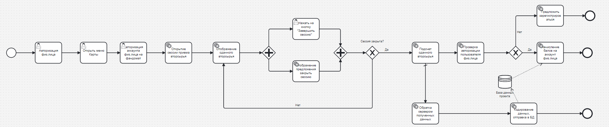

Раз в неделю (зависит от точки и статистических данных) логистическая компания, с которой будет заключен договор, будет заниматься вывозом собранного вторсырья на специально оборудованный склад. После того как вторсырье будет отгружено на склад, вторсырье появится на сайте в меню «Каталог» у юр.лиц. Представленный этап удовлетворяет требованию складирования вторсырья.

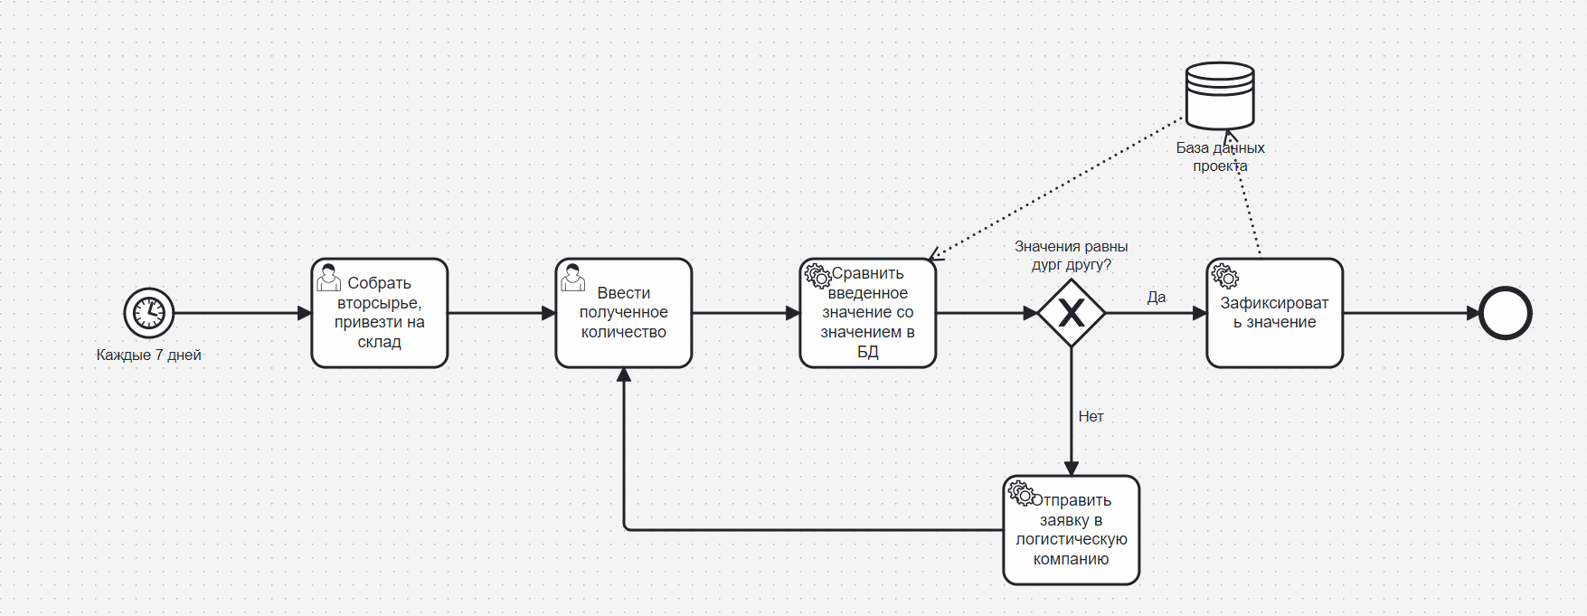

Юр.лицо оформляет заказ и переводит 60% от заказа. Далее логистическая компания перевозит вторсырье и объем указанный в заказе на специально оборудованный цех для переработки. После процесса переработки юр.лицу приходит уведомление о том, что данный заказ был выполнен и требуется перевести оставшиеся 40%. Юр.лицо отправляет машину для того что погрузить материал. После погрузки материала и подтверждения со стороны юр.лица о том, что заказ выполнен и подтверждения KUIKY о том, что деньги поступили на счет, заказ считает закрытым.

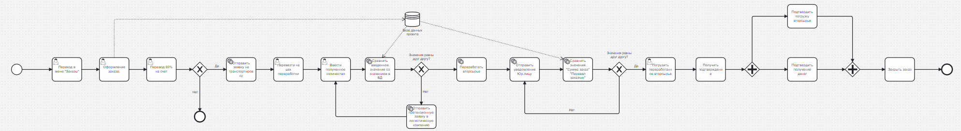

Система администрирования отслеживает каждый этап бизнес процесса и имеет полномочия на повторную проверку, подтверждения или отклонения каждого из процессов. Также будет реализована возможность поисковой функции и функции фильтрации среди значений.

После того как заказ закрыт, идет распределение денежных средств лицам принимающим участия в процессе. Инвесторам поступают денежные средства в «Фонд инвестиционных вложений». Сотрудникам в «Фонд заработной платы сотрудникам». Пользователям в «Фонд сбора и сортировки вторсырья» и в конечном итоге пользователю с 15 уровнем и выше. При начисление денежных средств сервер считает количество сессий, количество сданного вторсырья после данных подсчетов запускается еще одна функция быстрого подсчета и при условии безошибочного сравнения данных, деньги поступают на счет пользователя внутри приложения.

Фандомат - это специальный автомат, который принимает отходы. На фандомате будет установлено специальное программное обеспечение, которое будет подсчитывать и начислять баллы за каждую сессию. Сессия - это сдача отходов на утилизацию в фандомат пользователем приложения. Баллы нужны для получения денежных средств, скидок у партнеров, получения наград и для повышения своего уровня внутри приложения, что каждому принесет еще больше выгоды.

Проект “KIUKY” представляет ценность в виде вознаграждений для каждого из его участников, а также нового решения проблемы загрязнения окружающей среды.

## Анализ рынка

### Анализ мирового рынка вторсырья в 2023 году

#### Полиэтилентерефталат (ПЭТ)

**Производство**В 2023 году объем производства ПЭТ на мировом рынке оценивается в 35,3 миллиона тонн​ ([Plastics Europe](https://plasticseurope.org/knowledge-hub/plastics-the-fast-facts-2023/) ,[IMARC](https://www.imarcgroup.com/pet-bottle-recycling-market))​.

**Переработка**Общее количество переработанного ПЭТ во всем мире составило приблизительно 10 миллионов тонн ([IMARC Group](https://www.imarcgroup.com/),[Markets and Markets](https://www.marketsandmarkets.com/),[GlobeNewswire](https://www.globenewswire.com/),[Chemical Market Analytics](https://www.chemicalmarketanalytics.com/)).Таким образом, около 28.3% произведенного ПЭТ было переработано в 2023 году**.**

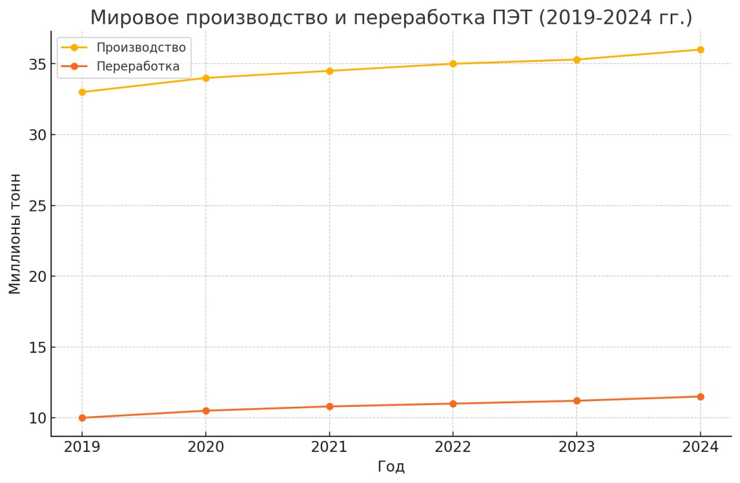

#### Стеклобой

**Производство**В 2023 году мировое производство стеклобоя составило примерно 33,5 миллиона тонн ([LP Information Data](https://www.lpinformationdata.com/),[24 Chemical Research](https://www.24chemicalresearch.com/), [Market Insights Reports](https://www.marketinsightsreports.com/)).

**Переработка**На мировом рынке перерабатывается около 30% стекла от общего объема производства. В 2023 году объем переработки стеклобоя во всем мире составил приблизительно 32.22 миллиона тонн ([inkwoodresearch](https://inkwoodresearch.com/reports/recycled-glass-market/)).

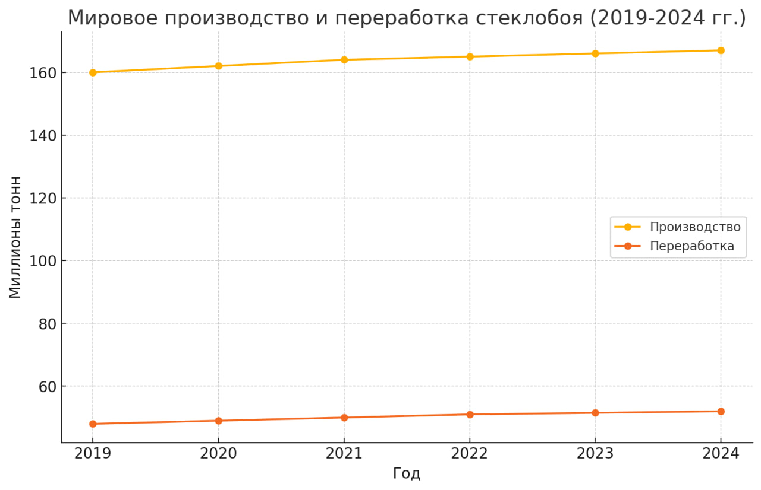

#### Алюминиевые банки

**Производство**Мировое производство алюминиевых банок составило около 60,3 миллиона тонн ([Plastics Europe](https://plasticseurope.org/knowledge-hub/plastics-the-fast-facts-2023/))​.

**Переработка**Объем переработки алюминиевых банок составляет 45 миллионов тонн ([International Aluminium Institute](https://international-aluminium.org/resource/aluminium-recycling-fact-sheet/),[Recycle Track System](https://www.rts.com/blog/recycling-facts-statistics/)). Средний уровень переработки алюминиевых банок составляет 75% от общего объема производства​ ([Plastics Europe](https://plasticseurope.org/knowledge-hub/plastics-the-fast-facts-2023/))​.

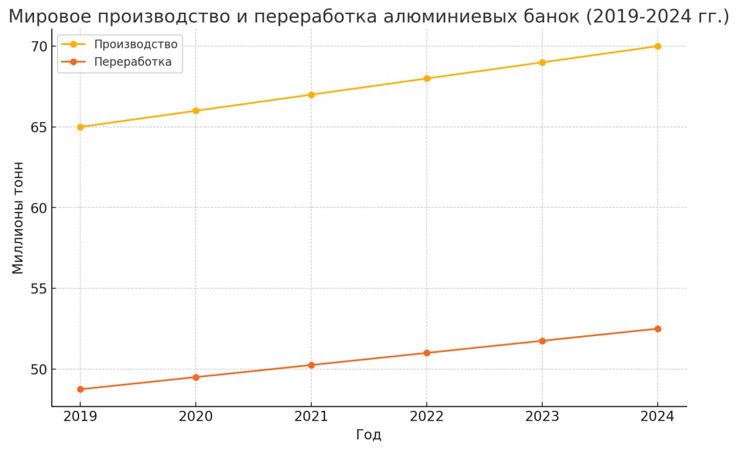

#### Макулатура

**Производство**В 2023 году мировое производство макулатуры составило значительный объем, превысив 250 миллионов тонн([UNECE](https://unece.org/sites/default/files/2023-11/2023-data-brief-pap-final-web_1.pdf#:~:text=URL%3A%20https%3A%2F%2Funece.org%2Fsites%2Fdefault%2Ffiles%2F2023)).

**Переработка**В 2023 году мировое потребление переработанной бумаги составило примерно 233 миллиона тонн. Этот объем включает различные виды переработанной бумаги, такие как гофрированный картон, газеты, журналы, офисная бумага и смешанная бумага([Fastmarkets](https://www.fastmarkets.com/),[US EPA](https://www.epa.gov/facts-and-figures-about-materials-waste-and-recycling/paper-and-paperboard-material-specific-data),[UNECE Data Brief 2023](https://unece.org/sites/default/files/2023-11/2023-data-brief-pap-final-web_1.pdf)).А перерабатывается около 3,5 - 4 миллионов тонн в год.Около 60% произведенной бумаги перерабатывается на мировом рынке макулатуры, с наибольшей долей переработки в Европе и Северной Америке**​([Plastics Europe](https://plasticseurope.org/knowledge-hub/plastics-the-fast-facts-2023/))​.**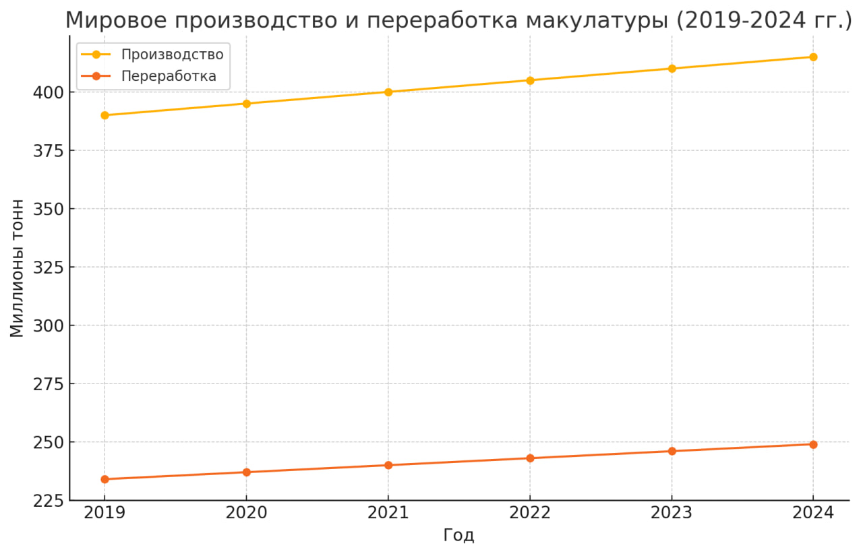

### Анализ Российского рынка вторсырья (2019-2023)

#### Полиэтилентерефталат (ПЭТ) в России: Обзор и Перспективы

**Производство**В России производство полиэтилентерефталата демонстрирует стабильный рост, показатели от 600 до 800 тысяч тонн в год. Эти данные подтверждаются источниками, такими как [РБК](https://www.rbc.ru) и [Plastinfo](https://plastinfo.ru), и указывают на активное развитие производственных мощностей в стране.

**Переработка**В 2023 году уровень переработки ПЭТ составил 30-35% от общего объема, что эквивалентно переработке приблизительно 227 500 тонн ПЭТ. Эти данные предоставлены [IMARC](https://www.imarcgroup.com), [GlobeNewswire](https://www.globenewswire.com), [Plastinfo](https://plastinfo.ru) и [РБК](https://www.rbc.ru).

**Потребление**В среднем, ежегодное потребление ПЭТ в стране составляет приблизительно 560 тысяч тонн, как отмечает [РБК](https://www.rbc.ru). Этот рост потребления отражает растущую потребность в упаковочных материалах и расширение производства товаров, использующих ПЭТ.

**Импорт**Каждый год Россия импортирует около 87 560 тонн ПЭТ, что является важной составляющей для удовлетворения внутреннего спроса. Источники, такие как [Polymers.ru](https://polymers.ru) и [MRC](https://mrcplast.com), подтверждают стабильность этого импорта, который компенсирует дефицит местного производства и обеспечивает необходимый объем материала для отечественных производителей.

**Экспорт**Составляет в среднем около 10-15 тысяч тонн в год. Хотя экспорт переработанного ПЭТ остается низким, существует потенциал для его увеличения, особенно в страны СНГ, как отмечает [РБК](https://www.rbc.ru).

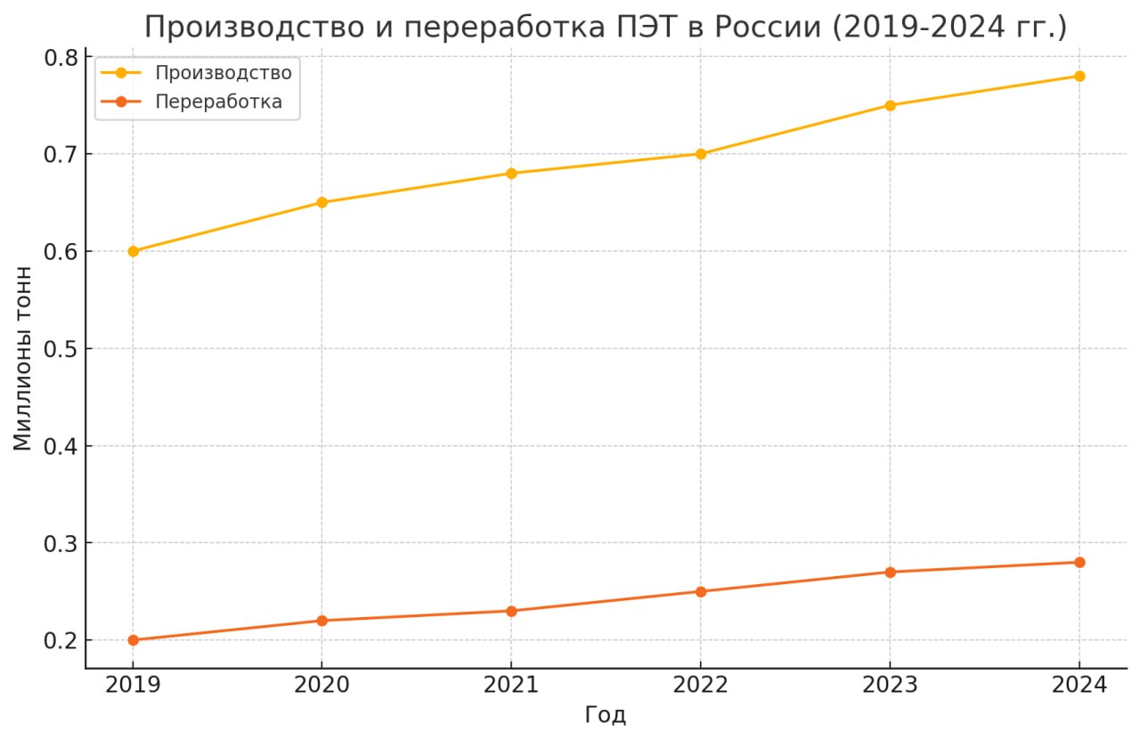

#### Стеклобой

**Производство**Производство стеклобоя в России поддерживается на уровне около 2 миллионов тонн в год​ ([Plastinfo](https://plastinfo.ru/information/news/50988_27.02.2023/))​.

**Переработка**Уровень переработки стеклобоя составляет около 20-25%. Заложен потенциал на увеличение доли переработки с помощью модернизации заводов .В 2023 году в России переработано около 496,024 тонн​([РБК](https://www.rbc.ru/economics/02/02/2022/61fab6099a7947178cdfe663),[Re-Port](https://re-port.ru/research/analiz_rynka_stekloboja_v_rossii/))​.

**Потребление**В России потребление стеклобоя составляло порядка 400-500 тысяч тонн в год([РБК](https://www.rbc.ru/economics/02/02/2022/61fab6099a7947178cdfe663))

**Импорт**Ежегодный импорт стеклобоя в Россию колебался от 100 до 300 тысяч тонн.В 2022 году импорт стеклобоя составил $2,701,600([Re-Port](https://re-port.ru/research/analiz_rynka_stekloboja_v_rossii/),[Росстат - Официальный сайт](https://rosstat.gov.ru/)).

**Экспорт**Среднегодовой экспорт стеклобоя составляет около 700 тысяч тонн ([Росстат](https://rosstat.gov.ru/))​.

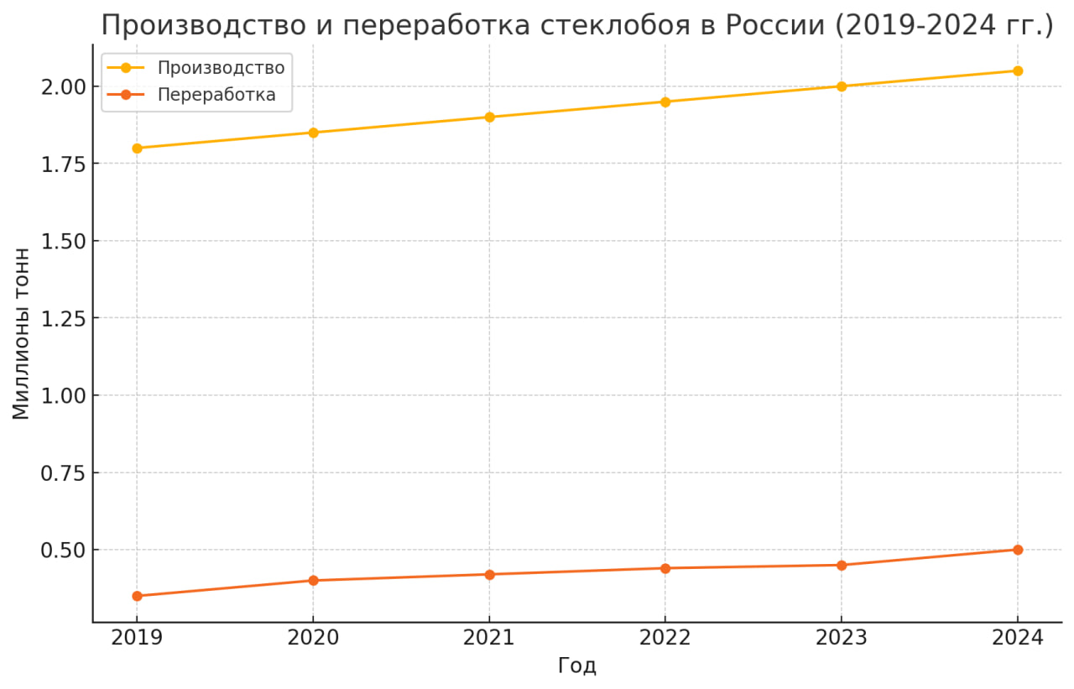

#### Алюминиевые банки

**Производство**Производство алюминия в России составляет около 3,8 миллиона тонн в год, значительная часть которого идет на производство банок​ ([Plastinfo](https://plastinfo.ru/information/news/50988_27.02.2023/))​.

**Переработка**По данным Российского экологического оператора , перерабатывается более 80% алюминиевой тары, которая поступает на обработку. Это включает отходы от твердых коммунальных отходов и товаров, образующихся в стране, что составляет около 28,400 тонн алюминиевых отходов ежегодно​([Российский экологический оператор](https://reo.ru/tpost/ak9dsxur21-reo-raskril-dannie-ob-obeme-pererabotki))​.

**Потребление**В России ежегодно потребляется приблизительно 42 000 - 64 000 тонн алюминия. Такое количество демонстрирует значительный объем потребления и подчеркивает важность переработки и устойчивого управления ресурсами в стране([Росстат](https://rosstat.gov.ru/)).

**Экспорт**В последние годы Россия экспортирует около 100-150 тысяч тонн алюминиевых банок ежегодно. Этот объем представляет собой лишь часть от общего производства, но свидетельствует о важности российской упаковочной индустрии на международной арене([ФТС России](http://www.customs.ru/),[Росстат](https://rosstat.gov.ru/))

**Импорт**В последние года объемы импорта составляли примерно до 100-150 тысяч тонн в год ([Re-Port](https://re-port.ru/research/analiz_rynka_stekloboja_v_rossii/)).

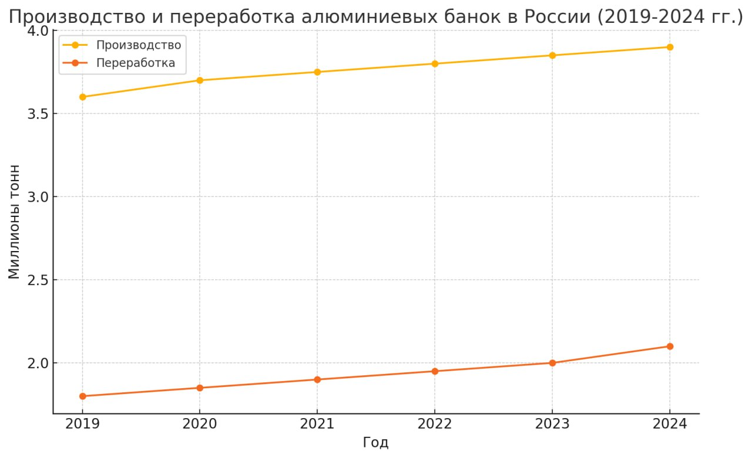

#### Макулатура

**Производство**Уровень переработки макулатуры составляет около 50-55%, с потенциалом увеличения до 60% к 2024 году. Производство поддерживается на уровне около 6 миллионов тонн в год​ ([РБК](https://www.rbc.ru/economics/02/02/2022/61fab6099a7947178cdfe663))​.

**Переработка**По данным на 2023 год, объем переработки макулатуры составляет 3,7 млн тонн в год ​([РБК](https://www.rbc.ru/economics/02/02/2022/61fab6099a7947178cdfe663),[Росстат - Официальный сайт](https://rosstat.gov.ru/)).

**Потребление**Объем потребляемой макулатуры в России составляет около 4,1 миллиона тонн в год. Эта цифра отражает текущие мощности российских предприятий по переработке бумажных отходов, которые перерабатывают 55% от всех образуемых бумажных отходов​ ([Российский экологический оператор](https://reo.ru/tpost/v43kbnz281-obem-pererabotki-makulaturi-dostig-41-ml),[Ведомости](https://www.vedomosti.ru/press_releases/2023/10/26/obem-pererabotki-makulaturi-dostig-41-mln-tonn-v-god-v-rossii))​.

**Экспорт**Ежегодный объем экспорта макулатуры из России демонстрировал значительный рост. По данным различных источников, общий объем экспорта макулатуры составил около 56 тысяч тонн.Рост экспорта был поддержан деятельностью компаний из Новосибирской области, Ростовской области и Пермского края​ ([Маркетинговое Агентство ROIF EXPERT](https://roif-expert.ru/news/2023-rynok-makulatury-v-rossii-demonstriruet-uverennyj-rost-eksportnykh-potokov.html),[ACG Market Research](https://alto-group.ru/otchot/rossija/4374-import-i-jeksport-makulatury-i-othodov-v-rossii-v-2021-g.html))​.

**Импорт**В среднем Россия импортирует около 1,5 миллиона тонн макулатуры в год. Этот показатель варьируется в зависимости от экономической ситуации, потребностей в переработке и рыночных условий ([Росстат - Официальный сайт](https://rosstat.gov.ru/))

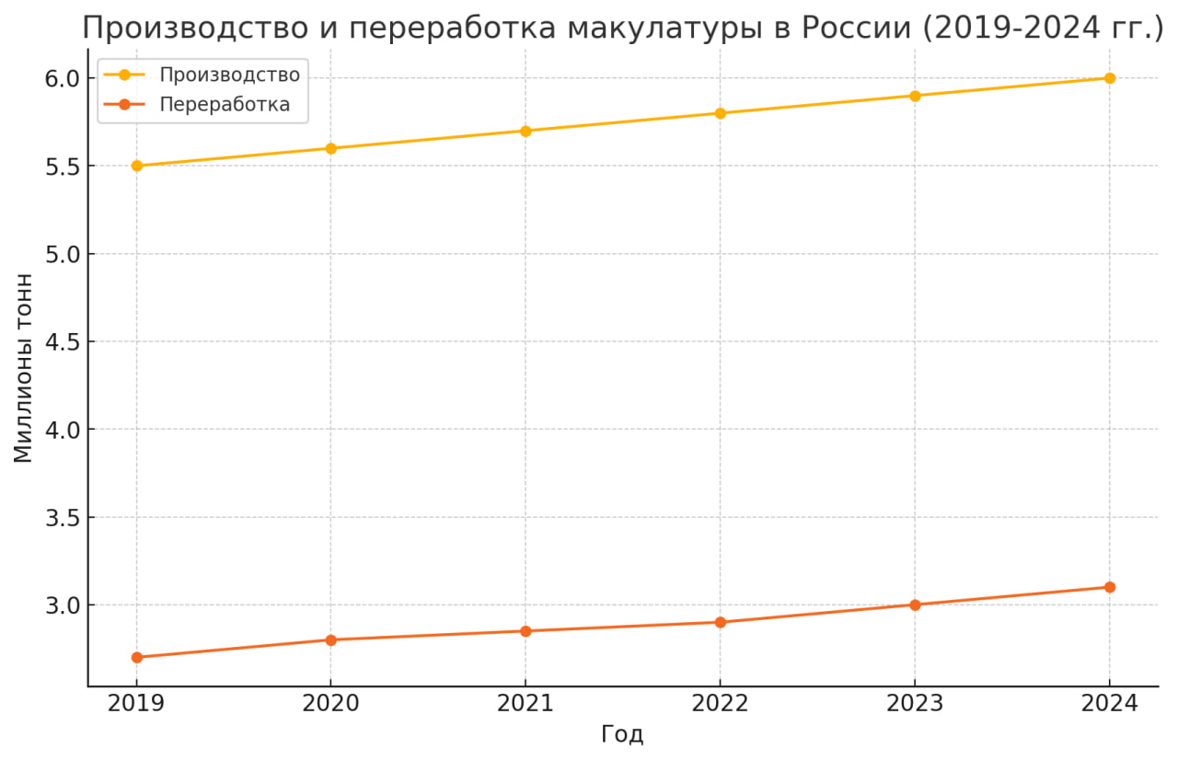

### Точки сбыта

**Основные точки сбыта вторсырья в России включают:**

* ПЭТ: компании по производству упаковки и товаров народного потребления.
* Стеклобой: производители стеклянной тары и строительных материалов.
* Алюминиевые банки: предприятия пищевой промышленности.
* Макулатура: бумажные фабрики и производители картонной упаковки​ ([РБК](https://www.rbc.ru/economics/02/02/2022/61fab6099a7947178cdfe663))​​ ([Plastinfo](https://plastinfo.ru/information/news/50988_27.02.2023/))​.

**Компании, которые сбывают вторсырье:**

**1. Тетра Пак Россия**

* Закупает: переработанный пластик и картон
* Использование: производство упаковочных материалов
* Примерные цены закупок:
  + Пластик: 30,000 - 40,000 рублей за тонну
  + Картон: 10,000 - 15,000 рублей за тонну

**2. Полипластик**

* Закупает: переработанное сырье для производства пластиковых изделий
* Использование: производство различных видов пластиковой продукции
* Примерные цены закупок:
  + Пластик: 35,000 - 45,000 рублей за тонну

**3. ЭкоЛайн**

* Закупает: переработанный пластик, бумагу, картон и металлы
* Использование: производство различных переработанных материалов для дальнейшего использования в промышленности и производстве
* Примерные цены закупок:
  + Пластик: 32,000 - 42,000 рублей за тонну
  + Бумага: 12,000 - 18,000 рублей за тонну
  + Картон: 10,000 - 15,000 рублей за тонну
  + Металлы: 40,000 - 60,000 рублей за тонну (в зависимости от вида металла)

**Компании, которые закупают переработанное вторсырье:**

**1. Тетра Пак**

* Закупает: переработанный пластик и картон
* Использование: производство упаковочных материалов
* Цены закупок:
  + Пластик: 23,000 - 33,000 рублей за тонну
  + Картон: 5,500 - 7,500 рублей за тонну

**2. ЭкоЛайн**

* Закупает: переработанный пластик, бумагу, картон и металлы
* Использование: производство различных переработанных материалов для дальнейшего использования в промышленности и производстве
* Цены закупок:
  + Пластик: 24,000 - 34,000 рублей за тонну
  + Бумага: 6,000 - 8,000 рублей за тонну
  + Картон: 5,000 - 7,000 рублей за тонну
  + Металлы: 30,000 - 50,000 рублей за тонну

**3. Полипластик**

* Закупает: переработанное сырье для производства пластиковых изделий
* Использование: производство различных видов пластиковой продукции
* Цены закупок:
  + Пластик: 26,000 - 36,000 рублей за тонну

Цены на вторсырье могут значительно варьироваться в зависимости от региона, объема партии, состояния материала и других факторов([Полипластик](https://www.polyplastic.ru/),[ЭкоЛайн](https://ecoline.su/),[ВторПласт](https://vtortorg-plast.ru/),[Экотехнологии](https://eco-technologies.ru/),[ЭкоПромСервис](https://ecopromservice.ru/),[Российский экологический оператор](https://reo.ru/)).

### Заключение

Российский рынок вторсырья демонстрирует устойчивый рост, чему способствуют как внутренние реформы, так и увеличивающийся интерес к экологическим инициативам и вторичной переработке. Увеличение перерабатывающих мощностей и внедрение современных технологий поддерживает улучшение экологической обстановки и способствует устойчивому развитию экономики.

## Анализ аналоговых решений

По сравнению с аналоговыми решениями, приложение «KUIKY» является одним из лучших решений в России в котором органично объединены процессы переработки вторсырья, весомой выгоды для главных участников процесса и IT индустрия что располагает проект к простому масштабированию.

К анализу аналоговых решений представлены следующие приложения TrashBack и ЭкоПолимер. В таблице приведены некоторые свойства проектов для сравнения, где «+» - свойство присутствует, «-» - нет

|  |  |  |  |  |  |
| --- | --- | --- | --- | --- | --- |
| Название проекта | KUIKY | TrashBack | ЭкоПолимер | Эко-квест(для зеленых героев) | ВторПлюс |
| Возможно получиться выгоду | + | - | - |  |  |
| Гарантия переработки | + | - | - |  |  |
| Возможность вывести денежные средства | + | - | - |  |  |
| Возможность продать переработанное вторсырье | + | - | + |  |  |
| Удовлетворяет закону | + | - | - |  |  |
| Возможность отследить фандомат | + | + | + |  |  |

Резюмирую, KUIKY – инвазионный и потенциально сильный проект, который обязательно займет 1 место на рынке

# Программное обеспечение

## Архитектурное решение

**MVP**

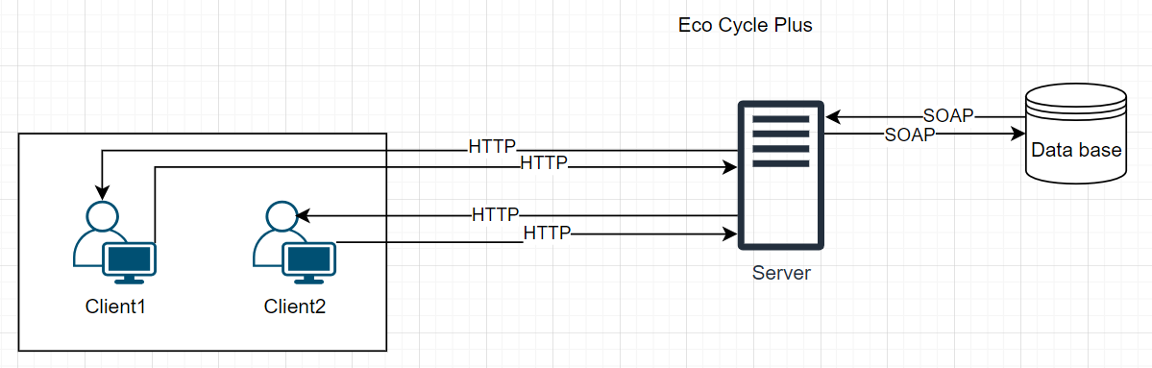

**Основной проект**

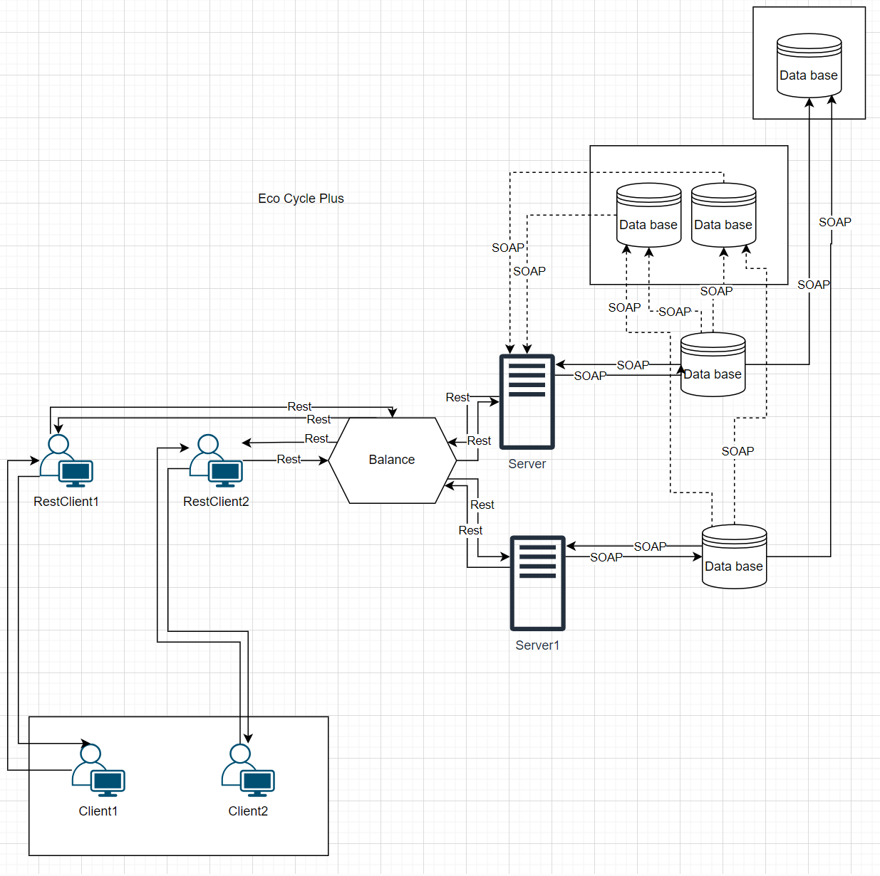

Программное обеспечение для проекта состоит из нескольких программных обеспечений

* Мобильное приложение
* Веб сайт
* Программное обеспечение фандомата
* Сервер
* База данных
* ПО кеширование
* Система администрирования для всех программных обеспечений

Ниже описаны требования к каждому программному обеспечению

## Мобильное приложение

### Интерфейс для физических лиц

#### Страница загрузки

На странице загрузки по центру разместить. Ниже в таблице описаны параметры для каждого элемента

|  |  |  |
| --- | --- | --- |
| **Название** | **Стиль** | **Шрифт** |
| Название страницы |  |  |
| Логотип (ссылка) |  |  |

#### Страница Авторизации

Старина авторизации имеет следующие элементы. Ниже в таблице описаны параметры для каждого элемента

|  |  |  |
| --- | --- | --- |
| **Название** | **Стиль** | **Шрифт** |
| Название страницы |  |  |
| логотип |  |  |
| окно ввода номера мобильного приложения |  |  |
| кнопка «Продолжить» |  |  |
| другие способы авторизации |  |  |
| кнопка «Продолжить с Google» |  |  |
| кнопка «Продолжить с Вк» |  |  |
| кнопка «Зарегистрироваться» |  |  |

#### Страница Подтверждения авторизации

Страница подтверждения авторизации имеет следующие элементы. Ниже в таблице описаны параметры для каждого элемента

|  |  |  |
| --- | --- | --- |
| **Название** | **Стиль** | **Шрифт** |
| Название страницы «Подтверждение» |  |  |
| Окно ввода полученного кода |  |  |
| кнопка «Отправить еще раз» |  |  |
| Клавиатура ввода |  |  |

#### Страница Регистрации

Страница регистрации имеет следующие элементы. Ниже в таблице описаны параметры для каждого элемента

|  |  |  |
| --- | --- | --- |
| **Название** | **Стиль** | **Шрифт** |
| Кнопка «Назад» |  |  |
| Название страницы «Регистрации» |  |  |
| Логотип |  |  |
| Окно ввода номера телефона «Номер телефона» |  |  |
| Окно ввода никнейма «Никнейм» |  |  |
| Окно ввода ФИО «ФИО» |  |  |
| Окно ввода дня рождения «Дата рождения» |  |  |
| Окно ввода пароль «Пароль» |  |  |
| Окно ввода подтверждение пароля «Подтвердить пароль» |  |  |
| Клавиатура ввода |  |  |

#### Страница Главная

Страница регистрации имеет следующие элементы. Ниже в таблице описаны параметры для каждого элемента

|  |  |  |
| --- | --- | --- |
| **Название** | **Стиль** | **Шрифт** |
|  |  |  |
|  |  |  |
|  |  |  |
|  |  |  |
|  |  |  |
|  |  |  |
|  |  |  |
|  |  |  |
|  |  |  |
|  |  |  |

#### Страница Профиля

Страница имеет следующие элементы. Ниже в таблице описаны параметры для каждого элемента

|  |  |  |
| --- | --- | --- |
| **Название** | **Стиль** | **Шрифт** |
| Название страницы |  |  |
| Логотип |  |  |
| Аватарка |  |  |
| Ник нейм |  |  |
| Элементы настроек |  |  |
| Telephone num |  |  |
| GEO location |  |  |
| Account photo |  |  |
| Style apps |  |  |
| Password |  |  |

#### Страница Получить

#### Страница Деньги

#### Страница Награды

#### Страница регистрации

#### Страница регистрации

#### Страница регистрации

### Интерфейс для юридических лиц

#### Страница загрузки

На странице загрузки по центру разместить. Ниже в таблице описаны параметры для каждого элемента

|  |  |  |
| --- | --- | --- |
| **Название** | **Стиль** | **Шрифт** |
| Название страницы |  |  |
| Логотип (ссылка) |  |  |

#### Страница авторизации

Старина авторизации имеет следующие элементы. Ниже в таблице описаны параметры для каждого элемента

|  |  |  |
| --- | --- | --- |
| **Название** | **Стиль** | **Шрифт** |
| Название страницы |  |  |
| логотип |  |  |
| окно ввода номера мобильного приложения |  |  |
| кнопка «Продолжить» |  |  |

#### Страница Доступные ресурсы

Старина авторизации имеет следующие элементы. Ниже в таблице описаны параметры для каждого элемента

|  |  |  |
| --- | --- | --- |
| **Название** | **Стиль** | **Шрифт** |
| Название страницы |  |  |
| Цена на сегодняшнюю неделю по каждой из позиций |  |  |
| Список доступных позиций |  |  |

#### Страница Заказы

Старина авторизации имеет следующие элементы. Ниже в таблице описаны параметры для каждого элемента

|  |  |  |
| --- | --- | --- |
| **Название** | **Стиль** | **Шрифт** |
| Название страницы |  |  |
| Список заказов |  |  |

### Навигация

### Архитектура приложения

### Код

## Веб сайт компьютер

### Интерфейс для физических лиц

#### Страница главная страница

Старина имеет следующие элементы. Ниже в таблице описаны параметры для каждого элемента

|  |  |  |
| --- | --- | --- |
| **Название** | **Стиль** | **Шрифт** |
| Название страницы |  |  |
| Логотип |  |  |
| Кнопка «Авторизоваться» |  |  |
| Кнопка «Регистрации» |  |  |
| Кнопка «Отправить заявку» |  |  |
| Новости(Эко) |  |  |
| Информация о проекте |  |  |
| Список партнеров |  |  |

#### Страница Авторизации

Старина имеет следующие элементы. Ниже в таблице описаны параметры для каждого элемента

|  |  |  |
| --- | --- | --- |
| **Название** | **Стиль** | **Шрифт** |
| Название страницы |  |  |
| логотип |  |  |
| окно ввода номера мобильного приложения |  |  |
| кнопка «Продолжить» |  |  |
| другие способы авторизации |  |  |
| кнопка «Продолжить с Google» |  |  |
| кнопка «Продолжить с Вк» |  |  |
| кнопка «Зарегистрироваться» |  |  |

#### Страница Подтверждения авторизации

Страница имеет следующие элементы. Ниже в таблице описаны параметры для каждого элемента

|  |  |  |
| --- | --- | --- |
| **Название** | **Стиль** | **Шрифт** |
| Название страницы «Подтверждение» |  |  |
| Окно ввода полученного кода |  |  |
| кнопка «Отправить еще раз» |  |  |
| Клавиатура ввода |  |  |

#### Страница Регистрации

Страница имеет следующие элементы. Ниже в таблице описаны параметры для каждого элемента

|  |  |  |
| --- | --- | --- |
| **Название** | **Стиль** | **Шрифт** |
| Кнопка «Назад» |  |  |
| Название страницы «Регистрации» |  |  |
| Логотип |  |  |
| Окно ввода номера телефона «Номер телефона» |  |  |
| Окно ввода никнейма «Никнейм» |  |  |
| Окно ввода ФИО «ФИО» |  |  |
| Окно ввода дня рождения «Дата рождения» |  |  |
| Окно ввода пароль «Пароль» |  |  |
| Окно ввода подтверждение пароля «Подтвердить пароль» |  |  |
| Клавиатура ввода |  |  |

#### Страница Главная авторизованного пользователя

Страница имеет следующие элементы. Ниже в таблице описаны параметры для каждого элемента

|  |  |  |
| --- | --- | --- |
| **Название** | **Стиль** | **Шрифт** |
| Название страницы |  |  |
| Логотип |  |  |
| Новости (Эко) |  |  |
| Страница элемент «Профиль» (Аватарка, никнейм, уровень) |  |  |
| Страница элемент «Партнеры» (Картинки партнеров 3х2) |  |  |
| Страница элемент «Наград» (Картинки наград 3х2) |  |  |
| Страница элемент  «Деньги» |  |  |

#### Страница Партнеры

Страница имеет следующие элементы. Ниже в таблице описаны параметры для каждого элемента

|  |  |  |
| --- | --- | --- |
| **Название** | **Стиль** | **Шрифт** |
| Название страницы |  |  |
| Логотип |  |  |
| Плашки |  |  |
| Страница «Наград» |  |  |
| Страница «Деньги» |  |  |

#### Страница Награды

Страница имеет следующие элементы. Ниже в таблице описаны параметры для каждого элемента

|  |  |  |
| --- | --- | --- |
| **Название** | **Стиль** | **Шрифт** |
| Название страницы |  |  |
| Логотип |  |  |
| Плашка наград в табличном формате |  |  |
| Страница «Подробнее о награде» |  |  |

#### Страница Подробнее о награде

Страница имеет следующие элементы. Ниже в таблице описаны параметры для каждого элемента

|  |  |  |
| --- | --- | --- |
| **Название** | **Стиль** | **Шрифт** |
| Название страницы |  |  |
| Логотип |  |  |
| Награда |  |  |
| Название награды |  |  |
| Описание награды |  |  |

#### Страница Деньги

Страница имеет следующие элементы. Ниже в таблице описаны параметры для каждого элемента

|  |  |  |
| --- | --- | --- |
| **Название** | **Стиль** | **Шрифт** |
| Название страницы |  |  |
| Логотип |  |  |
| Элемент отображения счета |  |  |
| Привязанные карты для вывода средств |  |  |

#### Страница Профиля

Страница имеет следующие элементы. Ниже в таблице описаны параметры для каждого элемента

|  |  |  |
| --- | --- | --- |
| **Название** | **Стиль** | **Шрифт** |
| Название страницы |  |  |
| Логотип |  |  |
| Аватарка |  |  |
| Ник нейм |  |  |
| Элементы настроек |  |  |
| Telephone num |  |  |
| GEO location |  |  |
| Account photo |  |  |
| Style apps |  |  |
| Password |  |  |

### Интерфейс для юридических лиц

#### Страница главная страница

Старина имеет следующие элементы. Ниже в таблице описаны параметры для каждого элемента

|  |  |  |
| --- | --- | --- |
| **Название** | **Стиль** | **Шрифт** |
| Название страницы |  |  |
| Логотип |  |  |
| Кнопка «Авторизоваться» |  |  |
| Кнопка «Регистрации» |  |  |
| Кнопка «Отправить заявку» |  |  |
| Новости(Эко) |  |  |
| Информация о проекте |  |  |
| Список партнеров |  |  |

#### Страница Авторизации

Старина имеет следующие элементы. Ниже в таблице описаны параметры для каждого элемента

|  |  |  |
| --- | --- | --- |
| **Название** | **Стиль** | **Шрифт** |
| Название страницы |  |  |
| Логотип |  |  |
| Форма оформления заявки |  |  |

#### Страница Оформление заявки

Старина имеет следующие элементы. Ниже в таблице описаны параметры для каждого элемента

|  |  |  |
| --- | --- | --- |
| **Название** | **Стиль** | **Шрифт** |
| Название страницы |  |  |
| Логотип |  |  |
| Окно ввода «Название компании» |  |  |
| Окно ввода «ИНН» |  |  |
| Окно ввода «Дата регистрации» |  |  |
| Окно ввода «Почта» |  |  |
| Окно ввода «Сайт» |  |  |
| Окно ввода «Юр. адрес» |  |  |
| Окно ввода «ФИО генерального директора» |  |  |
| Окно ввода «ФИО контактного лица компании» |  |  |
| Статус (Рассматривается/Одобрена/Отклонена) |  |  |

#### Страница Доступные ресурсы

Старина имеет следующие элементы. Ниже в таблице описаны параметры для каждого элемента

|  |  |  |
| --- | --- | --- |
| **Название** | **Стиль** | **Шрифт** |
| Название страницы |  |  |
| Логотип |  |  |
| Цена на сегодняшнюю неделю по каждой из позиций |  |  |
| Список доступных позиций вторсырья (Материал, количество) |  |  |

#### Страница Заказы

Старина имеет следующие элементы. Ниже в таблице описаны параметры для каждого элемента

|  |  |  |
| --- | --- | --- |
| **Название** | **Стиль** | **Шрифт** |
| Название страницы |  |  |
| Логотип |  |  |
| Список заказов (название заказа, Дата создания, Компания, Материал вторсырья, Статус) |  |  |
| Страница «Подробнее о заказе» |  |  |

#### Страница Подробнее о заказе

Старина имеет следующие элементы. Ниже в таблице описаны параметры для каждого элемента

|  |  |  |
| --- | --- | --- |
| **Название** | **Стиль** | **Шрифт** |
| Название страницы |  |  |
| Логотип |  |  |
| Название заказа |  |  |
| Вкладка Основная информация (Статус, Дата создания, Дата завершения, Компания, Рейтинг компании, Контактное лицо компании, Материал, Количество) |  |  |
| Вкладка документы (Название документа, Тип документа, Файл) |  |  |

## Система администрирования

**MVP**

Внутри системы будут храниться данные

* Транзакции вывода средств пользователя (чтение, редактирование, отмена)
* История сессий сдачи вторсырья (чтение, отмена)
* Заявки юр.лиц (чтение, редактирование)
* Заказы (чтение)
* Компания (чтение, редактирование, отмена)
* Документы (чтение)
* Склад (чтение, редактирование) (работник склада)

### Ролевая модель системы администрирования

Операции

* Чтение - Ч
* Редактирование - Р
* Отмена – О
* Полные (чтение, редактирование, отмена) – П

Права на операции

|  |  |  |  |  |
| --- | --- | --- | --- | --- |
| **Название роли** | Инвестор | Админ | Менеджер склада | Менеджер переработки |
| Транзакции вывода средств пользователя | Ч | П | - | - |
| История сессий сдачи вторсырья | Ч | П | Ч | - |
| Заявки юр.лиц | - | П | - | - |
| Заказы | Ч | Ч | Ч | - |
| Компания | Ч | П | - | - |
| Документы | - | Ч | Ч | - |
| Склад | Ч | Ч | П | Ч |
|  |  |  |  |  |

## Программное обеспечение фандомата

## Back end

### Сервер

### База данных

В базе данных храниться и фиксируется информация по всему проекту. Главные сущность внутри базы данных

* Пользователь
* Компании
* Информация материале на складе
* Заказы
* Администраторе системы

#### Описание сущность и связей

##### User phiz.face

Сущность «User phiz.face» пользователи системы хранит в себе информацию о пользователе, наградах, банковских картах, сессий сдачи вторсырья, способах авторизации, типах пользователя.

В таблице подробно перечислены атрибуты сущность:

|  |  |  |
| --- | --- | --- |
| **Название** | **Тип** | **Описание** |
| ID | Guid | Уникальный идентификатор пользователя внутри системы. |
| LVL | Float 32 | Уровень, хранит и фиксирует текущий уровень пользователя. |
| ID_Setting | Guid | ID сущности настроек пользователя. |
| ID_Cardbank | Guid | ID сущности банковских карт пользователя. |
| ID_Phandomat | Guid | ID сущности фандоматов на которых авторизовывался пользователь. |
| ID_Awards | Guid | ID сущности доступных наград пользователю, связь с сущностью «Наградами» |
| ID_history session | Guid | ID сущности истории сессий пользователя. |
| ID_Auth | Guid | ID сущности авторизации пользователя, связь с сущностью «авторизацией» для быстро доступа и сохранения способов авторизации |
| ID_user type | Guid | ID сущности для определения физ.лиц и юр.лиц |

##### Auth

Сущность «Auth» пользователи системы хранит в себе данные авторизации пользователя.

В таблице подробно перечислены атрибуты сущность

|  |  |  |
| --- | --- | --- |
| **Название** | **Тип** | **Описание** |
| ID | Guid | Уникальный идентификатор пользователя внутри системы |
| MobNum | nchar 250 | Хранит номер телефона пользователя |
| Password | char 250 | Хранит кэшируемые символы пароля |
| ID_typeAyth | Guid | Хранит способ авторизации |

##### Type Auth

Сущность «Type Auth» хранит в себе способ авторизации.

В таблице подробно перечислены атрибуты сущность

|  |  |  |
| --- | --- | --- |
| **Название** | **Тип** | **Описание** |
| ID | Guid | Уникальный идентификатор пользователя внутри системы |
| Tittle | nchar 250 | Наименование способа авторизации |
| String | char 250 | Хранит кэшируемые символы параметров для авторизации |

##### Awards

Сущность «Awards» хранит в себе награды пользователя полученные и не полученные

В таблице подробно перечислены атрибуты сущность

|  |  |  |
| --- | --- | --- |
| **Название** | **Тип** | **Описание** |
| ID | Guid | Уникальный идентификатор пользователя внутри системы |
| Tittle | String 250 | Наименование награды |
| Imag | String 250 | Хранит ссылка на облачные данные картинки |
| Description | String 250 | Описание награды |
| Count_Money | Float 32 | Хранит стоимость награды |
| ID_Awards_Type | Guid | ID сущности для определения типа награды |

##### Awards type

Сущность «Awards type» хранит в себе тип награды.

В таблице подробно перечислены атрибуты сущность

|  |  |  |
| --- | --- | --- |
| **Название** | **Тип** | **Описание** |
| ID | Guid | Уникальный идентификатор пользователя внутри системы |
| Tittle | String 250 | Наименование типов наград |

##### Debit_Card_Bank

Сущность «Debit_Card_Bank» хранит в себе данные карт.

В таблице подробно перечислены атрибуты сущность

|  |  |  |
| --- | --- | --- |
| **Название** | **Тип** | **Описание** |
| ID | Guid | Уникальный идентификатор банковской карты |
| Full_Name_Bank | String 250 | Наименование награды |
| Num_Card | Int 32 | Номер карты |
| Date | Date | Дата выпуска карты |
| CVV | String 250 | Хранит кэшируемые символы параметров кода |
| ID_Transaction | Guid | ID сущности транзакции |

##### Transaction

Сущность «Transaction» хранит в себе данные транзакции.

В таблице подробно перечислены атрибуты сущность

|  |  |  |
| --- | --- | --- |
| **Название** | **Тип** | **Описание** |
| ID | Guid | Уникальный идентификатор транзакции |
| Num_Transact | Int 32 | Номер транзакции |
| Date | Date | Дата транзакции |
| Time | DateTime | Время транзакции |
| ID_Status transaction | Guid | ID сущности статуса транзакции |

##### Status_Transaction

Сущность «Status_Transaction» хранит в себе данные статуса транзакции.

В таблице подробно перечислены атрибуты сущность

|  |  |  |
| --- | --- | --- |
| **Название** | **Тип** | **Описание** |
| ID | Guid | Уникальный идентификатор |
| Tittle | Int 32 | Наименование статуса |

##### Setting

Сущность «Setting» хранит в себе настройки пользователя.

В таблице подробно перечислены атрибуты сущность

|  |  |  |
| --- | --- | --- |
| **Название** | **Тип** | **Описание** |
| ID | Guid | Уникальный идентификатор |
| Nickname | Int 32 | Наименование статуса |
| Telephone_Num | nchar 250 | Номер пользователя |
| GEO_Location | nchar 250 | Координаты |
| Account_Photo | String 250 | Ссылка на фото в облаке |
| ID_Style_Apps | Guid | Уникальный идентификатор |
| Password | nchar 250 | Кешированный пароль |

##### ID_Style_Apps

Сущность «ID_Style_Apps» хранит в себе тип пользователя.

В таблице подробно перечислены атрибуты сущность

|  |  |  |
| --- | --- | --- |
| **Название** | **Тип** | **Описание** |
| ID | Guid | Уникальный идентификатор типа пользователя |
| Tittel | String 50 | Вид приложения |

##### ID_User_Type

Сущность «ID_user type» хранит в себе тип пользователя.

В таблице подробно перечислены атрибуты сущность

|  |  |  |
| --- | --- | --- |
| **Название** | **Тип** | **Описание** |
| ID | Guid | Уникальный идентификатор типа пользователя |
| Tittel | String 50 | Наименование пользователя |

##### Pnandomat_Users_Story

Сущность «Pnandomat_Users_Story» хранит в себе ID фандомата и ID пользователя, необходима для программного обеспечения.

В таблице подробно перечислены атрибуты сущность

|  |  |  |
| --- | --- | --- |
| **Название** | **Тип** | **Описание** |
| ID | Guid | Уникальный идентификатор таблицы фандоматы и пользователи. |
| ID_Phandomat | Guid |  |
| ID_User_Phiz_Face | Guid |  |

##### Pnandomat

Сущность «Pnandomat» хранит в себе ID фандомата, максимальный объем для фандомата, ресурсы необходима для определения загруженности фандомата.

В таблице подробно перечислены атрибуты сущность

|  |  |  |
| --- | --- | --- |
| **Название** | **Тип** | **Описание** |
| ID | Guid | Уникальный идентификатор фандоматы |
| Valum_Phandomata_Const | Int32 | Максимальное значение |
| ID_Resource | Guid | Уникальный идентификатор ресурсов |

##### Resource

Сущность «Resource» хранит в себе информация ресурсов в фандомате и количество,

В таблице подробно перечислены атрибуты сущность

|  |  |  |
| --- | --- | --- |
| **Название** | **Тип** | **Описание** |
| ID | Guid | Уникальный идентификатор |
| Volum | Int32 | Максимальное значение |
| ID_Type_Res | Guid | Уникальный идентификатор ресурсов |

##### Type_Resource

Сущность «Type Resource» хранит в себе информация о видах различных ресурсов.

В таблице подробно перечислены атрибуты сущность

|  |  |  |
| --- | --- | --- |
| **Название** | **Тип** | **Описание** |
| ID | Guid | Уникальный идентификатор |
| Tittel | Int32 | Максимальное значение |

##### History_Session

Сущность «History_Session» хранит в себе информация сессий сдачи вторсырья.

В таблице подробно перечислены атрибуты сущность

|  |  |  |
| --- | --- | --- |
| **Название** | **Тип** | **Описание** |
| ID | Guid | Уникальный идентификатор |
| DateTime_Start | DateTime | Дата и время начала сессии |
| DateTime_Finish | DateTime | Дата и время завершения сессии |
| ID_Resource | Guid | Уникальный идентификатор |
| ID_Store | Guid | Уникальный идентификатор |

##### Store

Сущность «Store» хранит в себе информация о в.

В таблице подробно перечислены атрибуты сущность

|  |  |  |
| --- | --- | --- |
| **Название** | **Тип** | **Описание** |
| ID | Guid | Уникальный идентификатор |
| Quantity | Float32 | Объем склада |
| ID_Order | Guid | Уникальный идентификатор |

##### Order

Сущность «Order» хранит в себе информация о заказах.

В таблице подробно перечислены атрибуты сущность

|  |  |  |
| --- | --- | --- |
| **Название** | **Тип** | **Описание** |
| ID | Guid | Уникальный идентификатор |
| NameIdOrder | nchar | Номер заказа |
| Date_Start | DateTime | Дата начала |
| Date_Finish | DateTime | Дата завершения |
| ID_Company | Guid | Уникальный идентификатор |
| ID_Status_Order | Guid | Уникальный идентификатор |
| ID_Type_Resource_Orders | Guid | Уникальный идентификатор |
| ID_Documents | Guid | Уникальный идентификатор |

##### Status_Order

Сущность «Status order» хранит в себе информацию статусов заказа.

В таблице подробно перечислены атрибуты сущность

|  |  |  |
| --- | --- | --- |
| **Название** | **Тип** | **Описание** |
| ID | Guid | Уникальный идентификатор |
| Name | nchar | Наименование статусов заказа |

##### Documents

Сущность «Documents» хранит в себе данные документа.

В таблице подробно перечислены атрибуты сущность

|  |  |  |
| --- | --- | --- |
| **Название** | **Тип** | **Описание** |
| ID | Guid | Уникальный идентификатор |
| File | FILE | Документ |
| ID_Type_Doc | Guid | Наименование типов документа |

##### Type documents

Сущность «Type documents» хранит в себе данные документа.

В таблице подробно перечислены атрибуты сущность

|  |  |  |
| --- | --- | --- |
| **Название** | **Тип** | **Описание** |
| ID | Guid | Уникальный идентификатор |
| Name | nchar | Наименование типов документов |

ID_TypeResource_Orders

Сущность «Type documents» хранит в себе данные документа.

В таблице подробно перечислены атрибуты сущность

|  |  |  |
| --- | --- | --- |
| **Название** | **Тип** | **Описание** |
| ID | Guid | Уникальный идентификатор |
| Tittel | nchar | Наименование типов материала в заказ |
| ID_Quality_Type | Guid | Уникальный идентификатор |

Quality_Type

Сущность «Type documents» хранит в себе данные документа.

В таблице подробно перечислены атрибуты сущность

|  |  |  |
| --- | --- | --- |
| **Название** | **Тип** | **Описание** |
| ID | Guid | Уникальный идентификатор |
| Tittel | nchar | Наименование типов качества |

##### Company

Сущность «Company» хранит в себе данные документа.

В таблице подробно перечислены атрибуты сущность

|  |  |  |
| --- | --- | --- |
| **Название** | **Тип** | **Описание** |
| ID | Guid | Уникальный идентификатор |
| Company_Name | Nchar 32 | Наименование компании |
| Web | Nchar 32 | Ссылка на сайт компании |
| ID_Mail | Guid | Уникальный идентификатор |
| ID_Company_Form | Guid | Уникальный идентификатор |
| ID_rating | Guid | Уникальный идентификатор |
| ID_Address | Guid | Уникальный идентификатор |
| ID_User_Con_Company Phiz_Face | Guid | Уникальный идентификатор |
| ID_Business_Account_Details | Guid | Уникальный идентификатор |

### Кэширование

## Интеграции

# Системные требования

## Смарт фон

## Компьютер

## Фандомат

# Бизнес процессы

## Партнеры

# Финансы

## Затраты

В таблице перечислены пункты для которых требуется инвестиция на реализацию проекта

|  |  |  |
| --- | --- | --- |
| **Название** | **Рубли** | **Ссылка/описание** |
| Фандомат | 380 000 – 500 000 | https://kiosk-lab.com/b2b/horeca/fandomat-v1 |
| Разработчик сервера | 200 000 – 1 000 000 | Привлечение иностранных специалистов (Индия) |
| Разработчик Мобильное приложение | 1 500 000 – 2 000 000 | Привлечение иностранных специалистов (Индия) |
| Разработка Веб сайта компьютера | 2 500 000 – 5 000 000 | Привлечение иностранных специалистов (Индия) |
| Сервер (Физический) | 37 120 | Аренда сервера <https://selectel.ru/services/dedicated/config/?uuid=5d034704-0bc9-4e90-bd2e-92bf70b3b0fc> |
| Склад | 613 689 | <https://www.cian.ru/rent/commercial/230934509/> |
| Грузоперевозка | - | Заключение договора с логистической компанией |
| Реклама | - | 15% |
| Накладные расходы | - | 25% |

### ПЭТ

Затраты

|  |  |  |
| --- | --- | --- |
| **Название** | **Рубли** | **Ссылка/описание** |
| Оборудования | 3 500 000 | Оборудование для переработки ПЭТ |
| Аренда цеха или подходящего нежилого помещения | 60 000–100 000 |  |
| Электроэнергия | 80 000 – 150 000 | В месяц |
| Зарплата 10 работников | 300 000 – 400 000 | В месяц для 10 сотрудников |
| Накладные расходы | - | 25% |

## Прибыль

### ПЭТ

В первый год ожидается приблизительная прибыль в размере 20 000 000 – 35 000 000 рублей

# Итог

# Источники

## Анализ рынка

Plastics Europe

GlobeNewswire

Markets and Markets

РБК

Plastinfo

IMARC

Inkwood Research

Custom Market Insights

Technavio

MAXIMIZE MARKET RESEARCH

UNECE

Fastmarkets

US EPA

Российский экологический оператор

Ведомости

Росстат

ФТС России

Маркетинговое Агентство ROIF EXPERT

ACG Market Research

Тетра Пак Россия

Полипластик

ЭкоЛайн

ВторПласт

Экотехнологии